# **UCHWAŁA NR LXXXIV/2760/2023**

# **RADY MIASTA STOŁECZNEGO WARSZAWYz 6 lipca 2023 r.**

# **w sprawie wyrażenia zgody na odstąpienie od obowiązku przetargowego trybu zawarcia umowy dzierżawy na okres 10 lat części nieruchomości zabudowanej, położonej w Dzielnicy Rembertów m.st. Warszawy przy ul. Młodnickiej 33**

Na podstawie art. 37 ust. 4 ustawy z dnia 21 sierpnia 1997 r. o gospodarce nieruchomościami (Dz. U. z 2023 r. poz. 344 i 1113) oraz art. 18 ust. 1 ustawy z dnia 8 marca 1990 r. o samorządzie gminnym (Dz. U. z 2023 r. poz. 40 i 572) w związku z § 12 ust. 1 pkt 2 załącznika do uchwały nr XXVIII/534/2004 Rady Miasta Stołecznego Warszawy z dnia 15 kwietnia 2004 r. w sprawie zasad nabywania, zbywania i obciążania nieruchomości m.st. Warszawy oraz ich wydzierżawiania lub najmu na okres dłuższy niż trzy lata (Dz. Urz. Woj. Maz. Nr 119, poz. 2927, z późn. zm.[1])) uchwala się, co następuje:

**§ 1.** Wyraża się zgodę na odstąpienie od obowiązku przetargowego trybu zawarcia umowy dzierżawy na okres 10 lat, na rzecz dotychczasowego dzierżawcy, gruntu o powierzchni 784 m2, stanowiącego część działki zabudowanej, oznaczonej jako działka ewidencyjna nr 7/13 z obrębu  
3-07-10, będącej własnością miasta stołecznego Warszawy, położonej w Dzielnicy Rembertów, przy ul. Młodnickiej 33, uregulowanej w księdze wieczystej nr WA6M/00482061/6, oznaczonej na załączniku graficznym do niniejszej uchwały literami: A-B-C-D-E-H-I-J-A.

**§ 2.**Wykonanie uchwały powierza się Prezydentowi Miasta Stołecznego Warszawy.

**§ 3.**Uchwała podlega publikacji w Biuletynie Informacji Publicznej Miasta Stołecznego Warszawy.

2. Uchwała wchodzi w życie z dniem podjęcia.

**Wiceprzewodnicząca**

**Rady m.st. Warszawy**

**( - )**

**Magdalena Roguska**

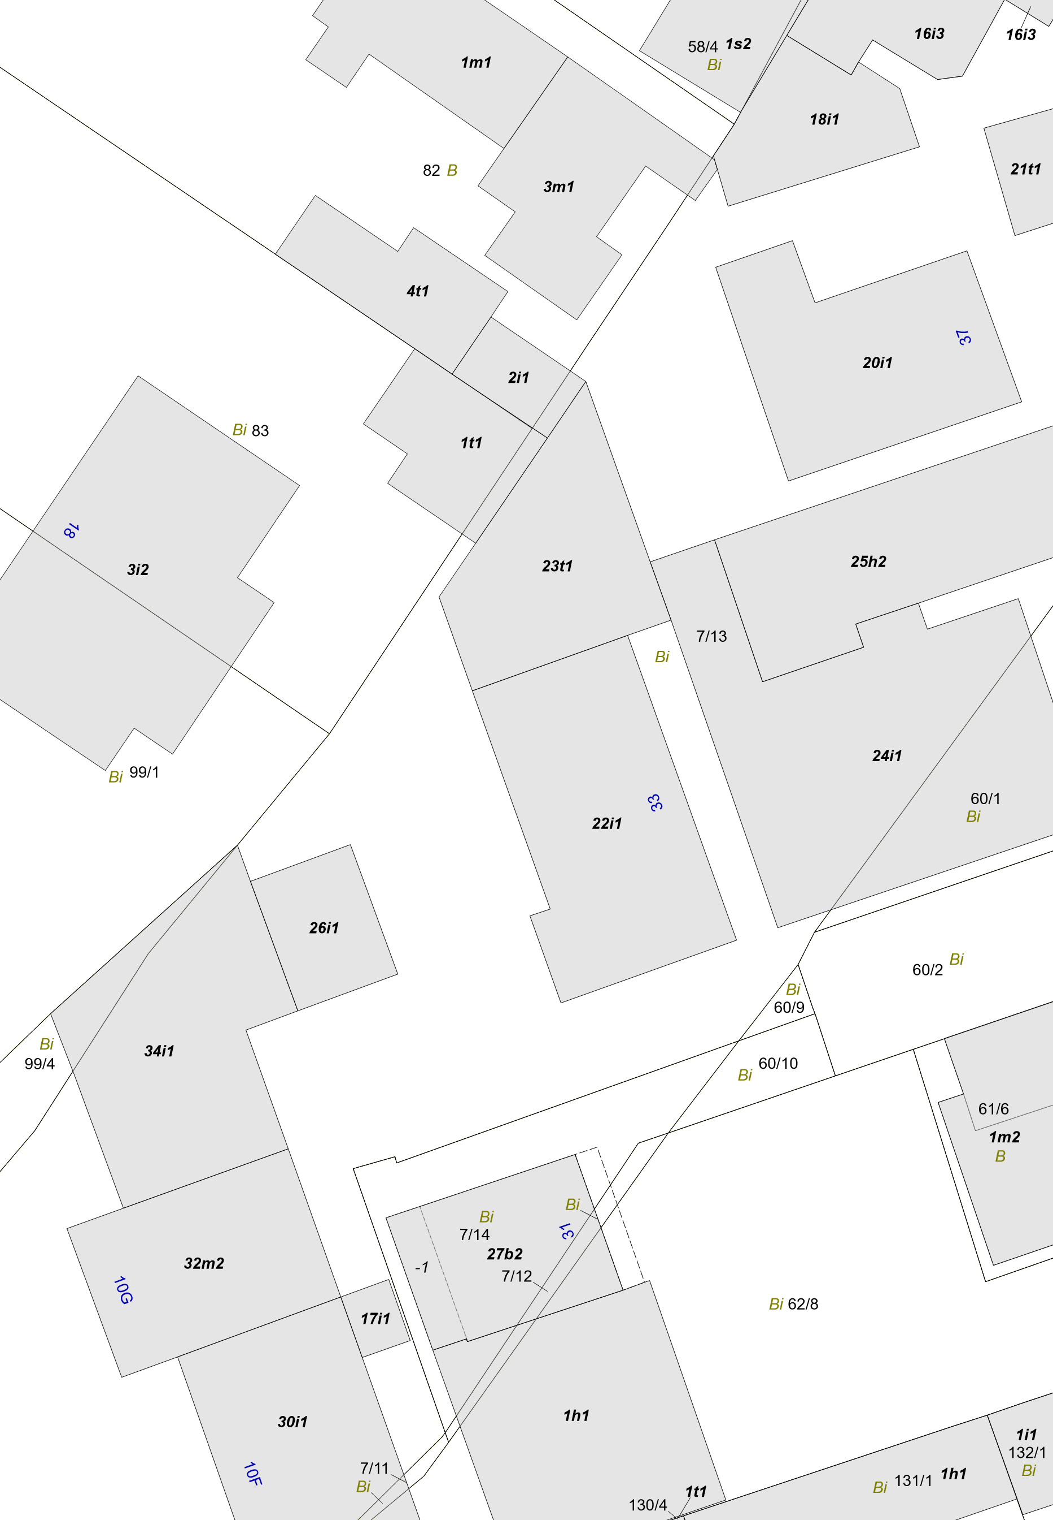

**Załącznik nr 1**

**do Uchwały Nr LXXXIV/2760/2023**

**Rady m.st. Warszawy**

**z 6 lipca 2023 r.**

**J**

**I**

**H**

**G**

**F**

**E**

**D**

**C**

**B**

**A**

1. ) Zmiany wymienionej uchwały zostały ogłoszone w Dz. Urz. Woj. Maz. z 2004 r. Nr 262, poz. 7132, z 2005 r. Nr 84, poz. 2189 i Nr 183, poz. 5853, z 2006 r. Nr 199, poz. 7568, z 2007 r. Nr 254, poz. 7536, z 2008 r. Nr 62, poz. 2262 i Nr 110, poz. 3962, z 2009 r. Nr 221, poz. 7006, z 2010 r. Nr 152, poz. 3669, z 2011 r. Nr 94, poz. 3004 i Nr 239, poz. 8500, z 2012 r. poz. 6533, z 2014 r. poz. 3524, z 2017 r. poz. 4899, z 2019 r. poz. 10663, z 2021 r. poz. 613 oraz z 2022 r. poz. 12174.